**Casanied**

***Cahier des charges***

Produit : Site pour une agence immobilière

Client : M. Mammoliti Grégory

# Objectifs du projet

Vous souhaitez développer un site internet dédié à la vente et la location de biens immobiliers. Les visiteurs devront pouvoir avoir accès rapidement à la recherche et effectuer celle-ci selon plusieurs critères. Le site devra également être disponible en plusieurs langues : Français et Allemand.

# Public visé

Ce site internet est destiné à toutes les personnes souhaitant acheter ou louer un bien immobilier.

# Définition du MVP – Minimum Viable Product

* Page d’accueil avec système de recherche de biens et présentation des agences
* Page listant les biens disponibles à la vente selon plusieurs critères
* Page listant les biens disponibles à la location selon plusieurs critères
* Page listant les terrains disponibles à la vente selon plusieurs critères
* Page d’estimation immobilière
* Page de contact
* Système de traduction des pages du Français vers l’Allemand
* Backoffice permettant de gérer l’accueil et l’ajout, la suppression et la modification d’annonces immobilières.

# Potentielles évolutions

* Ajout d’un système d’inscription et de connexion
* Ajout d’un système d’ajout dans une liste de favoris
* Ajout d’une map avec système des biens disponibles selon la zone visée

# Contraintes

* Frontend : utilisation de html/css ainsi que boostrap
* Backend : utilisation du php et de mysql

# Arborescence du site

# Responsive design

Votre site sera créé en responsive design avec 2 points de ruptures correspondant aux 3 grandes catégories d’écran :

* Smartphones : inférieures à 400px
* Tablettes : entre 900px et 400px
* Ordinateurs : supérieures à 900px

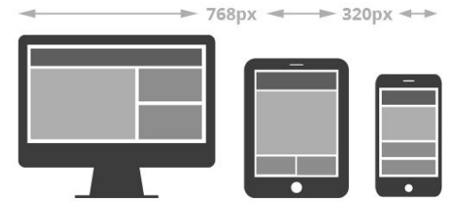

# Charte graphique

#999999 #016450

#ff6500 #212121

**OSWALD medium 500 A a**

MONTSERRAT regular 400 A a